Жительнице Ломоносовского района Лидии Олейник исполнилось 90 лет
18.02.2015
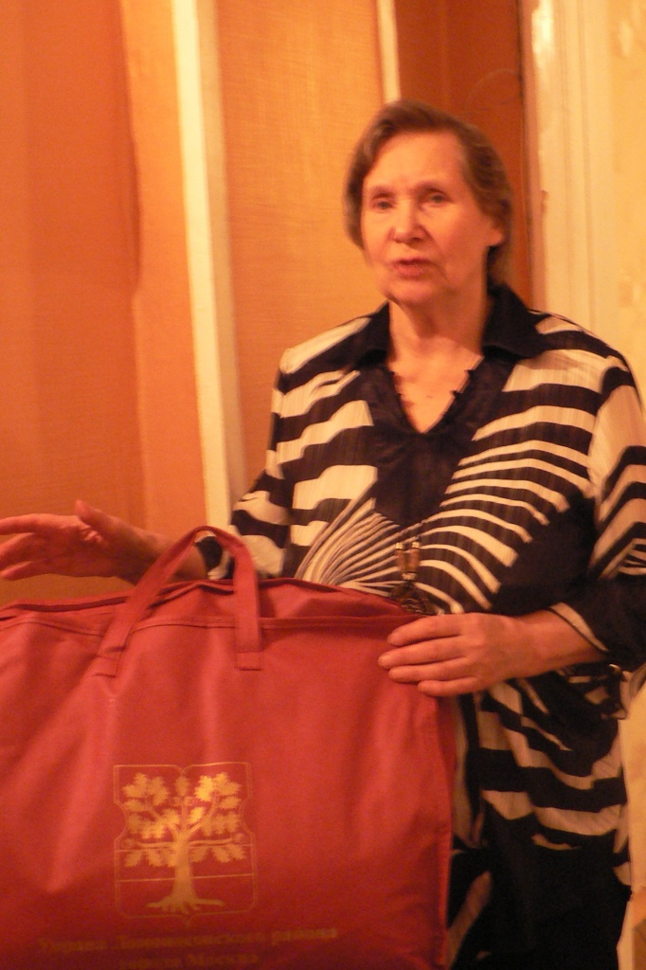
Жительнице района Ломоносовский, которая живёт на Ленинском проспекте, ветерану войны и тыла Лидии Николаевне Олейник на днях исполнилось 90 лет.
Несмотря на столь почтенный возраст, Лидия Николаевна по-прежнему социально активна и бодра духом.
Сотрудники управы Ломоносовского района передали ветерану поздравления от Президента РФ, поздравления от Префекта Юго-Западного округа. А также сердечно поздравили Лидию Николаевну, и от имени главы управы Романа Коровина вручили красивый и полезный памятный подарок.

Адрес страницы: http://lomonosovsky.mos.ru/about/council-congratulates-/our-veterans/detail/1612532.html
Управа Ломоносовского района города Москвы

